Технологическая карта
изготовления «Бабочки-оригами» (7 лет)
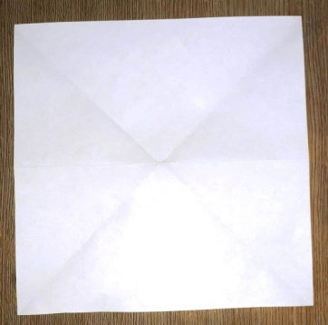 | Для изготовления «Бабочки-оригами» понадобятся:  - квадрат из бумаги (размер произвольный);  - ножницы;  - клей.
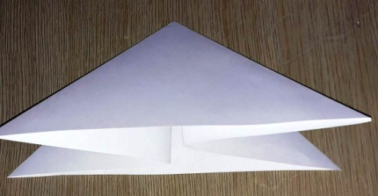 | Квадрат из бумаги сворачиваем по диагональным линиям.
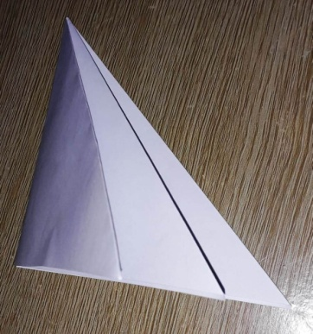 | Сворачиваем пополам на одну сторону, чтобы все углы совпали.
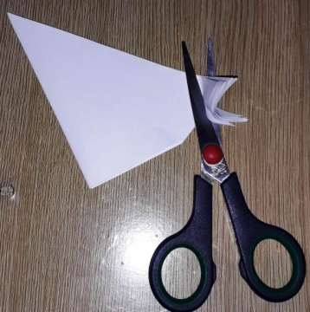 | Обрезаем ножницами все углы, как показано на фото.
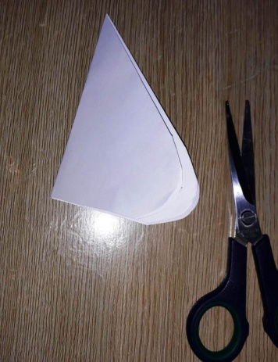 | Все углы обрезаны.
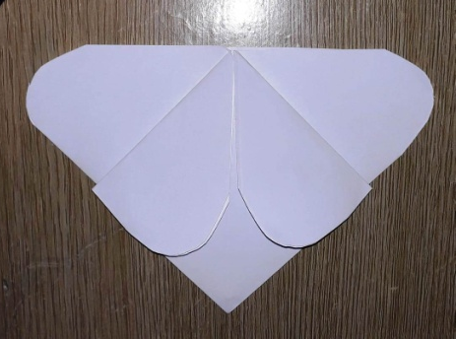 | Загибаем уголки по средней линии.
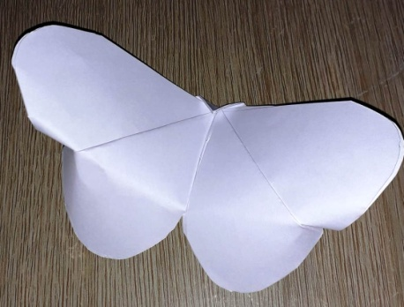 | Нижний уголок заводим снизу вперед, загибаем.
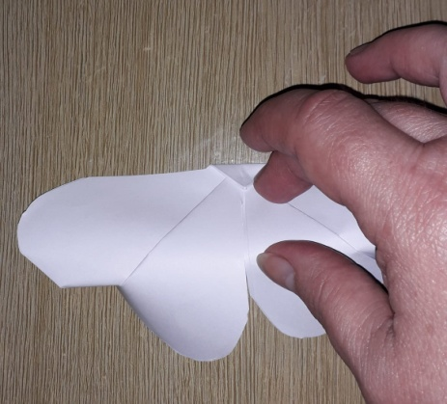 | Приклеиваем.
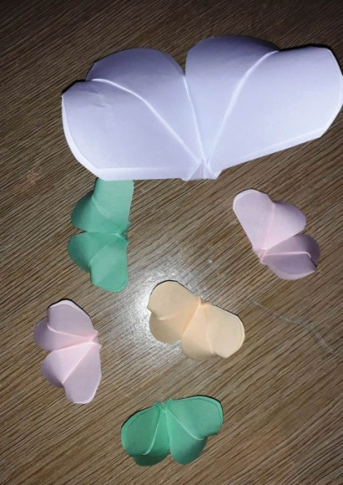 | Бабочка готова!

